**ĐẠI HỌC QUỐC GIA TP HCM**

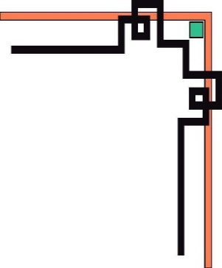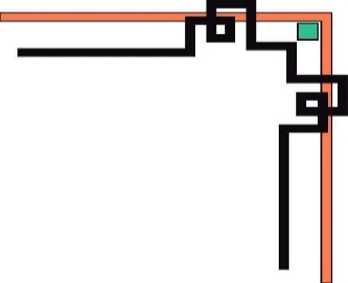

TRƯỜNG ĐẠI HỌC CÔNG NGHỆ THÔNG TIN

🙡🕮🙣



**LAB 6**

Môn học: Phân tích dữ liệu kinh doanh

Giảng viên hướng dẫn: **PGS.TS. Nguyễn Đình Thuân**

Lớp: Phân tích dữ liệu kinh doanh – IS403.K22.HTCL

Nhóm 3

Thành viên:

|  |  |  |
| --- | --- | --- |
| Nguyễn Minh Nhựt | - | 17520867 |
| Hoàng Thụy Trinh | - | 17521162 |
| Trần Quang Phúc | - | 17520912 |
| Nguyễn Thị Nhật Hằng | - | 17520437 |
| Lê Ngọc Long | - | 17520710 |

**TP Hồ Chí Minh tháng 06 năm 2020**

**MỤC LỤC**

NHẬN XÉT CỦA GIÁO VIÊN 1

CHƯƠNG 1. ĐẶT VẤN ĐỀ 2

CHƯƠNG 2. THỰC HIỆN BÀI TẬP 3

1. BÀI TẬP 6A – Mortgage Instrument 3

2. BÀI TẬP 6A – Moore Pharmaceuticals 6

CHƯƠNG 3. PHÂN CÔNG CÔNG VIỆC 11

CHƯƠNG 4. TÀI LIỆU THAM KHẢO 13

# **NHẬN XÉT CỦA GIÁO VIÊN**

………………………………………………………………………………………………………………………………………………………………………………………………………………………………………………………………………………

………………………………………………………………………………………………………………………………………………………………………………………………………………………………………………………………………………

………………………………………………………………………………………………………………………………………………………………………………………………………………………………………………………………………………

………………………………………………………………………………………………………………………………………………………………………………………………………………………………………………………………………………………………………………………………………………………………………………………………………………………………………………………………………………………………………………………………………………………………

………………………………………………………………………………………………………………………………………………………………………………………………………………………………………………………………………………………………………………………………………………………………………………………………………………………………………………………………………………………………………………………………………………………………

………………………………………………………………………………………………………………………………………………………………………………………………………………………………………………………………………………………………………………………………………………………………………………………………………………………………………………………………………………………………………………………………………………………………

………………………………………………………………………………………………………………………………………………………………………………………………………………………………………………………………………………………………………………………………………………………………………………………………………………………………………………………………………………………………………………………………………………………………

………………………………………………………………………………………………………………………………………………………………………………………………………………………………………………………………………………………………………………………………………………………………………………………………………………………………………………………………………………………………………………………………………………………………

………………………………………………………………………………………………………………………………………………………………………………………………………………………………………………………………………………

# **CHƯƠNG 1. ĐẶT VẤN ĐỀ**

Đối với một doanh nghiệp, việc kinh doanh muốn đạt hiệu quả, tăng trưởng doanh, doanh số, lợi nhuận, … thì cần thiết phải có phân tích dữ liệu kinh doanh (Business Analytics) trong doanh nghiệp. Phân tích dữ liệu kinh doanh góp phần quan trọng để giúp doanh nghiệp đưa ra quyết định đúng đắn như trong trường hợp doanh nghiệp muốn biết số lượng giá các sản phẩm sẽ tăng hay giảm trong các tháng tới để đưa ra quyết định tăng hoặc giảm nguồn cung cấp....

Nội dung bài thực hành số 6:Thực hiện dùng công cụ tạo cây quyết định thực hiện các Phân tích quyết định (Chapter 18) với tập tin dữ liệu *Mortgage Instrument, Moore Pharmaceuticals* và nguồn dữ liệu Việt Nam.

# **CHƯƠNG 2. THỰC HIỆN BÀI TẬP**

1. **BÀI TẬP 6A – Mortgage Instrument**
   1. **Thực hiện trên công cụ Risk Solver**

* **Bước 1:** Tải công cụ Risk Solver và gõ lại tập dữ liệu Mortgage Instrument

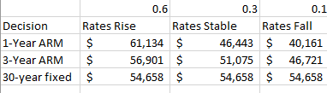

*Hình 6.1 Tập dữ liệu Instrument*

* **Bước 2:** Vào Add-in Risk Solver chọn Tools 🡪 Decision Tree 🡪 Node 🡪 Add Node

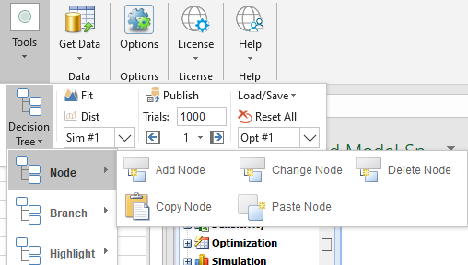

*Hình 6.2 Công cụ Risk Solver xuất hiện dưới đây*

* **Bước 3:** Thêm các Node quyết định

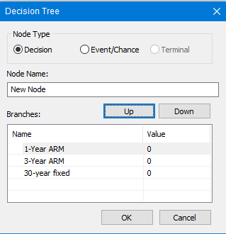

*Hình 6.3 Thêm các Node quyết định*

* Thu được kết quả như hình

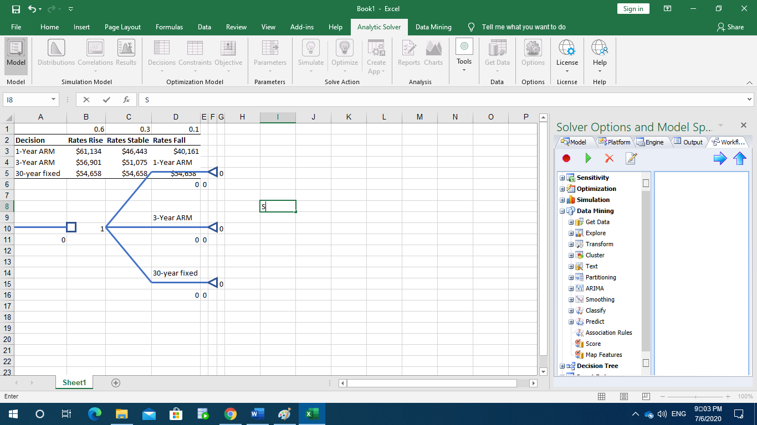

*Hình 6.4 Kết quả của bước tạo cây quyết định*

* **Bước 4:** Tiến hành add node bằng Tools 🡪 Decision Tree 🡪 Add Node Chọn Node type: Event/Change

*Hình 6.5 Tạo Node Event*

* Kết quả của bước tạo Node Event

*Hình 6.6 Kết quả của việc tạo Node Event*

* **Bước 5:** Kết quả việc copy node và paste node

*Hình 6.7 Copy Node và Paste Node*

* **Bước 6:** Tạo Branch nhánh 1-Year ARM

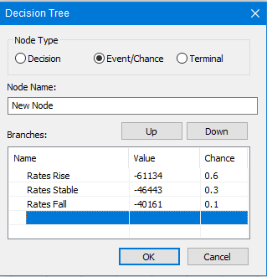

*Hình 6.8 Tạo Branch cho Node 1-Year ARM*

Tương tự như vậy làm với các nhánh còn lại

* Ta được cây quyết định như hình dưới đây:

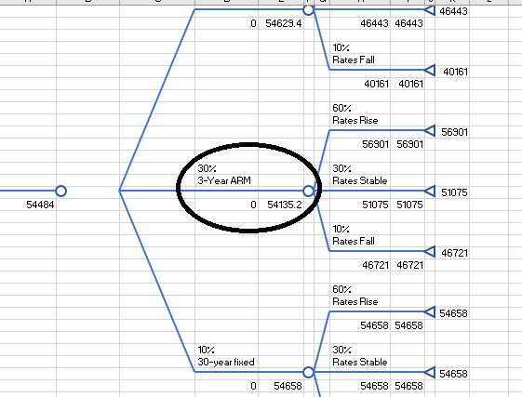

* Dựa vào cây quyết định ta chọn 3-Year ARM vì nó có lãi suất tối thiểu là nhỏ nhất $54,135.2
  1. **Thực hiện trên công cụ SPSS**

1. **BÀI TẬP 6A – Moore Pharmaceuticals**

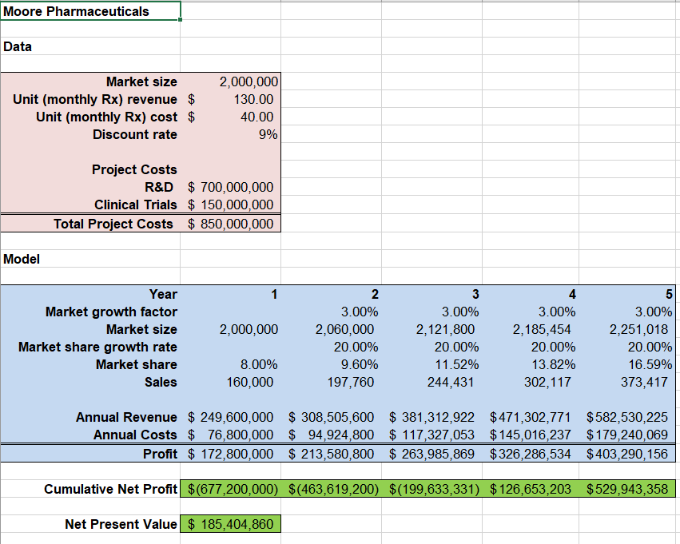

*Hình 6.9 Tập dữ liệu Moore Pharmaceuticals*

* **Bước 1:** Tạo các Node quyết định R&D và tạo sản phẩm hay dừng R&D

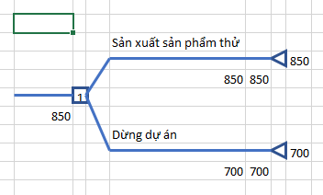

*Hình 6.10 Tạo node quyết định*

* Nếu dừng dự án thì sẽ không phát sinh ra nhánh, nếu tiếp tục sản xuất sản phẩm tử thì sẽ, 30% sản phẩm thử thành công 70% thất bại
* **Bước 2:** Tạo 2 Event mới là thành công: 30%, thất bại: 70%

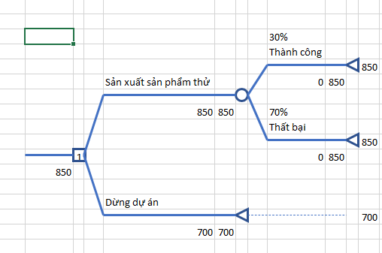

*Hình 6.11 Tạo Event thành công/thất bại*

* Chi phí tìm FDA là $25million

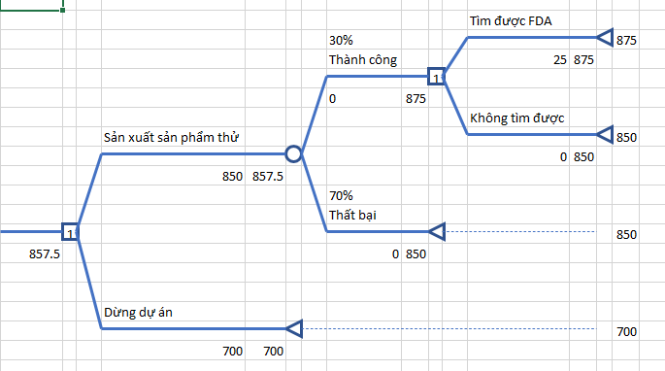

* 60% FDA đồng ý, 40%FDA không đồng ý

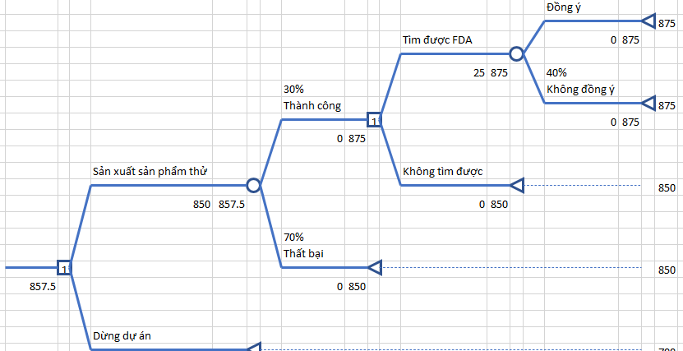

* Nếu FDA đồng ý, Market Potential Expected Revenues được thể hiện như bảng

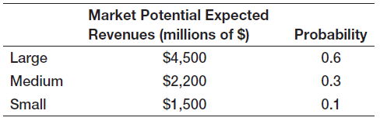

* Tiến hành vẽ cây quyết định với bảng trên

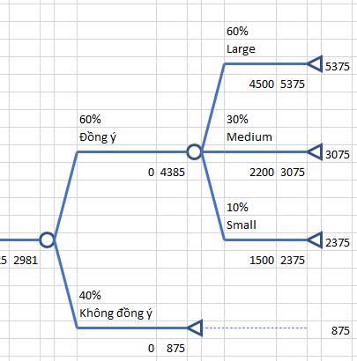

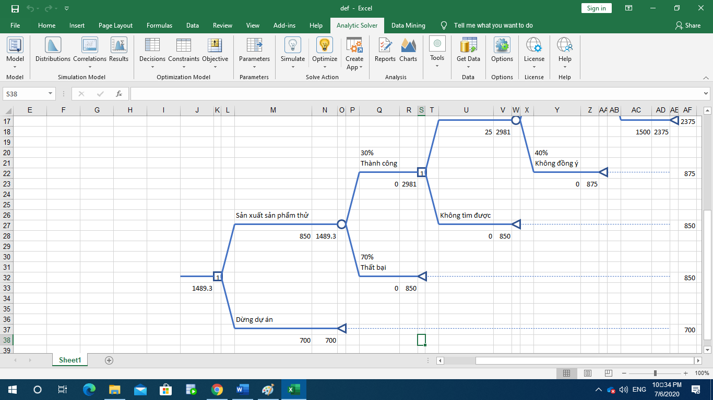

* Tiến hành Hightlight

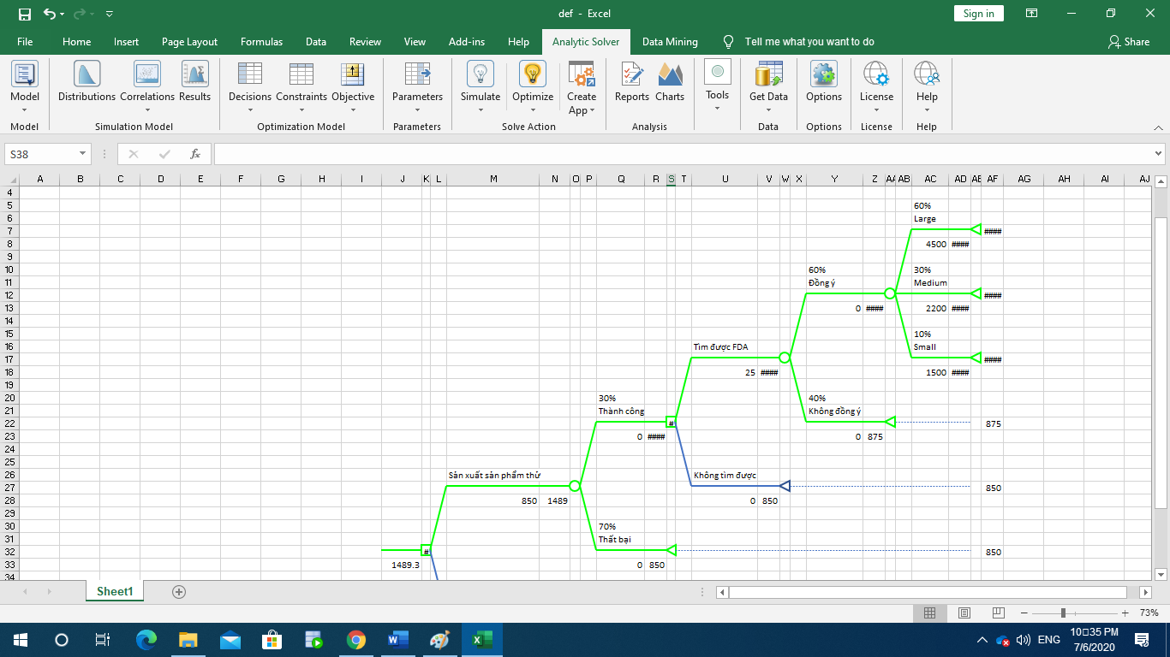

* Quyết định tốt nhất nếu node thực hiện dự án sản xuất sản phẩm thử, nếu dự án thành công và tìm được FDA thì giá trị hiện tại thuần mong đợi NPV = $1489.3

1. **BÀI TẬP 6B – Tập dữ liệu Việt Nam**

# **CHƯƠNG 3. PHÂN CÔNG CÔNG VIỆC**

|  |  |  |  |  |  |
| --- | --- | --- | --- | --- | --- |
| Thành viên  Công việc | Nguyễn Minh Nhựt  (Nhóm trưởng) | Hoàng Thụy Trinh | Trần Quang Phúc | Lê Ngọc Long | Nguyễn Thị Nhật Hằng |
| Thực hiện Risk Solver trên tập dữ liệu Mortgage Instrument | x | x |  |  |  |
| Thực hiện Risk Solver trên tập dữ liệu Moore Pharmaceuticals |  |  | x | x |  |
| Tìm tập dữ liệu Việt Nam |  |  |  |  | x |
| Hướng dẫn, viết báo cáo | x |  |  |  | x |

# **CHƯƠNG 4. TÀI LIỆU THAM KHẢO**

1. Slide Business Analysis Chapter 8, 18 do giảng viên cung cấp